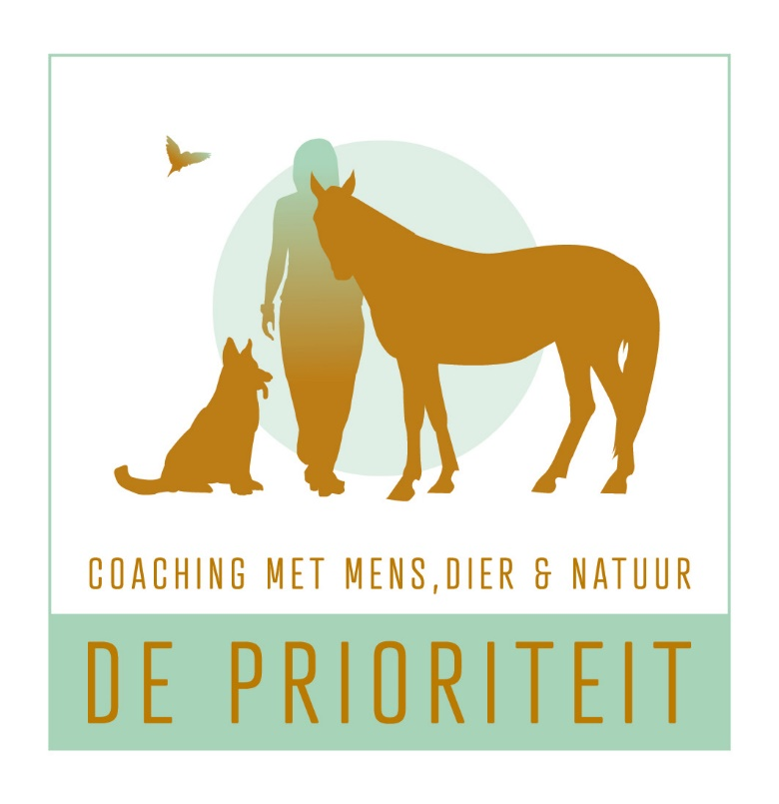

Intakeformulier: Cursus Hond als Co-Coach
- Naam:

- Adres & gsm:

- Huidige functie/werkervaring:

- Heb je ervaring met coaching? Zo ja, beschrijf kort.

- Wat is je motivatie om de cursus 'Hond als Co-Coach' te volgen?

- Wat hoop je te bereiken door deze cursus te volgen?

- Vertel wat over je hond en hoe zie je het gebruik van je hond als co-coach tijdens een coachingssessie?

- Heb je momenteel een specifiek doel voor ogen met betrekking tot coaching met honden?

- Hoe schat je je eigen inzet en betrokkenheid in tijdens de cursus?

- Heb je specifieke verwachtingen van de cursusinhoud en -structuur?

- Zijn er eventuele uitdagingen waarvan je denkt dat ze kunnen opkomen tijdens de cursus of tijdens het coachen?

- Wat zijn jouw sterke punten als het gaat om samenwerken en communiceren?

- Hoe ben je op de hoogte gekomen van de cursus?

- Zie je de toepassing van coaching met honden in jouw specifieke werkomgeving?

- Zijn er nog aanvullende opmerkingen of vragen die je wilt delen?

Bedankt voor het invullen van dit formulier. Jouw antwoorden zullen ons helpen om jouw bijkomende vragen beter te beantwoorden. We kijken ernaar uit om samen deze cursus te doorlopen!

